**МИНИСТЕРСТВО ЦИФРОВОГО РАЗВИТИЯ, СВЯЗИ**

**И МАССОВЫХ КОММУНИКАЦИЙ РОССИЙСКОЙ ФЕДЕРАЦИИ**

ФЕДЕРАЛЬНОЕ ГОСУДАРСТВЕННОЕ БЮДЖЕТНОЕ ОБРАЗОВАТЕЛЬНОЕ УЧРЕЖДЕНИЕ ВЫСШЕГО ОБРАЗОВАНИЯ

**«САНКТ-ПЕТЕРБУРГСКИЙ ГОСУДАРСТВЕННЫЙ УНИВЕРСИТЕТ ТЕЛЕКОММУНИКАЦИЙ ИМ. ПРОФ. М.А. БОНЧ-БРУЕВИЧА»**

(СПбГУТ)

ФАКУЛЬТЕТ ИНФОРМАЦИОННЫХ ТЕХНОЛОГИЙ И ПРОГРАММНОЙ ИНЖЕНЕРИИ (**ИТПИ**)

КАФЕДРА ПРОГРАММНОЙ ИНЖЕНЕРИИ И ВЫЧИСЛИТЕЛЬНОЙ ТЕХНИКИ (ПИ И ВТ)

__________________________________________________________________

**Лабораторная работа №7**

по дисциплине «Разработка фронтенд-приложений управления телекоммуникациями»

Тема «Разработка клиент-серверного приложения»

Вариант 24

|  |  |  |  |  |
| --- | --- | --- | --- | --- |
| Студент гр. | ИКПИ-23 |  | 15.01.2025 | Харлова А.А. |
| Преподаватель |  |  |  | Белая Т.И. |

г. Санкт-Петербург

2025 г.

# ПОСТАНОВКА ЗАДАЧИ

В настоящей лабораторной работе следует разработать платформу для отслеживания снов.

# ОПИСАНИЕ ПРОГРАММЫ

Программа представляет собой веб-приложение для управления событиями с помощью технологий Java, сервлетов, JSP и базы данных MySQL. Пользователь может создавать, просматривать, редактировать и удалять события через веб-интерфейс. Интерфейс оформлен в розово-фиолетовой цветовой гамме для повышения эстетичности.

**Основной функционал**

Просмотр списка событий:

Отображение таблицы о снах пользователя, содержащей:

ID события.

Название.

Описание.

Дату сна.

Продолжительность сна

Действия:

Добавление записи:

Пользователь может добавить новую записи о сне.

Реализован в сервлете NewEntryServlet.

Редактирование записи:

Пользователь может изменить название, описание или дату существующей записи о сне.

Реализован в сервлете UpdateServlet.

Удаление записи:

Пользователь подтверждает удаление события.

Реализовано в сервлете UpdateServlet.

# ИНТЕРФЕЙС

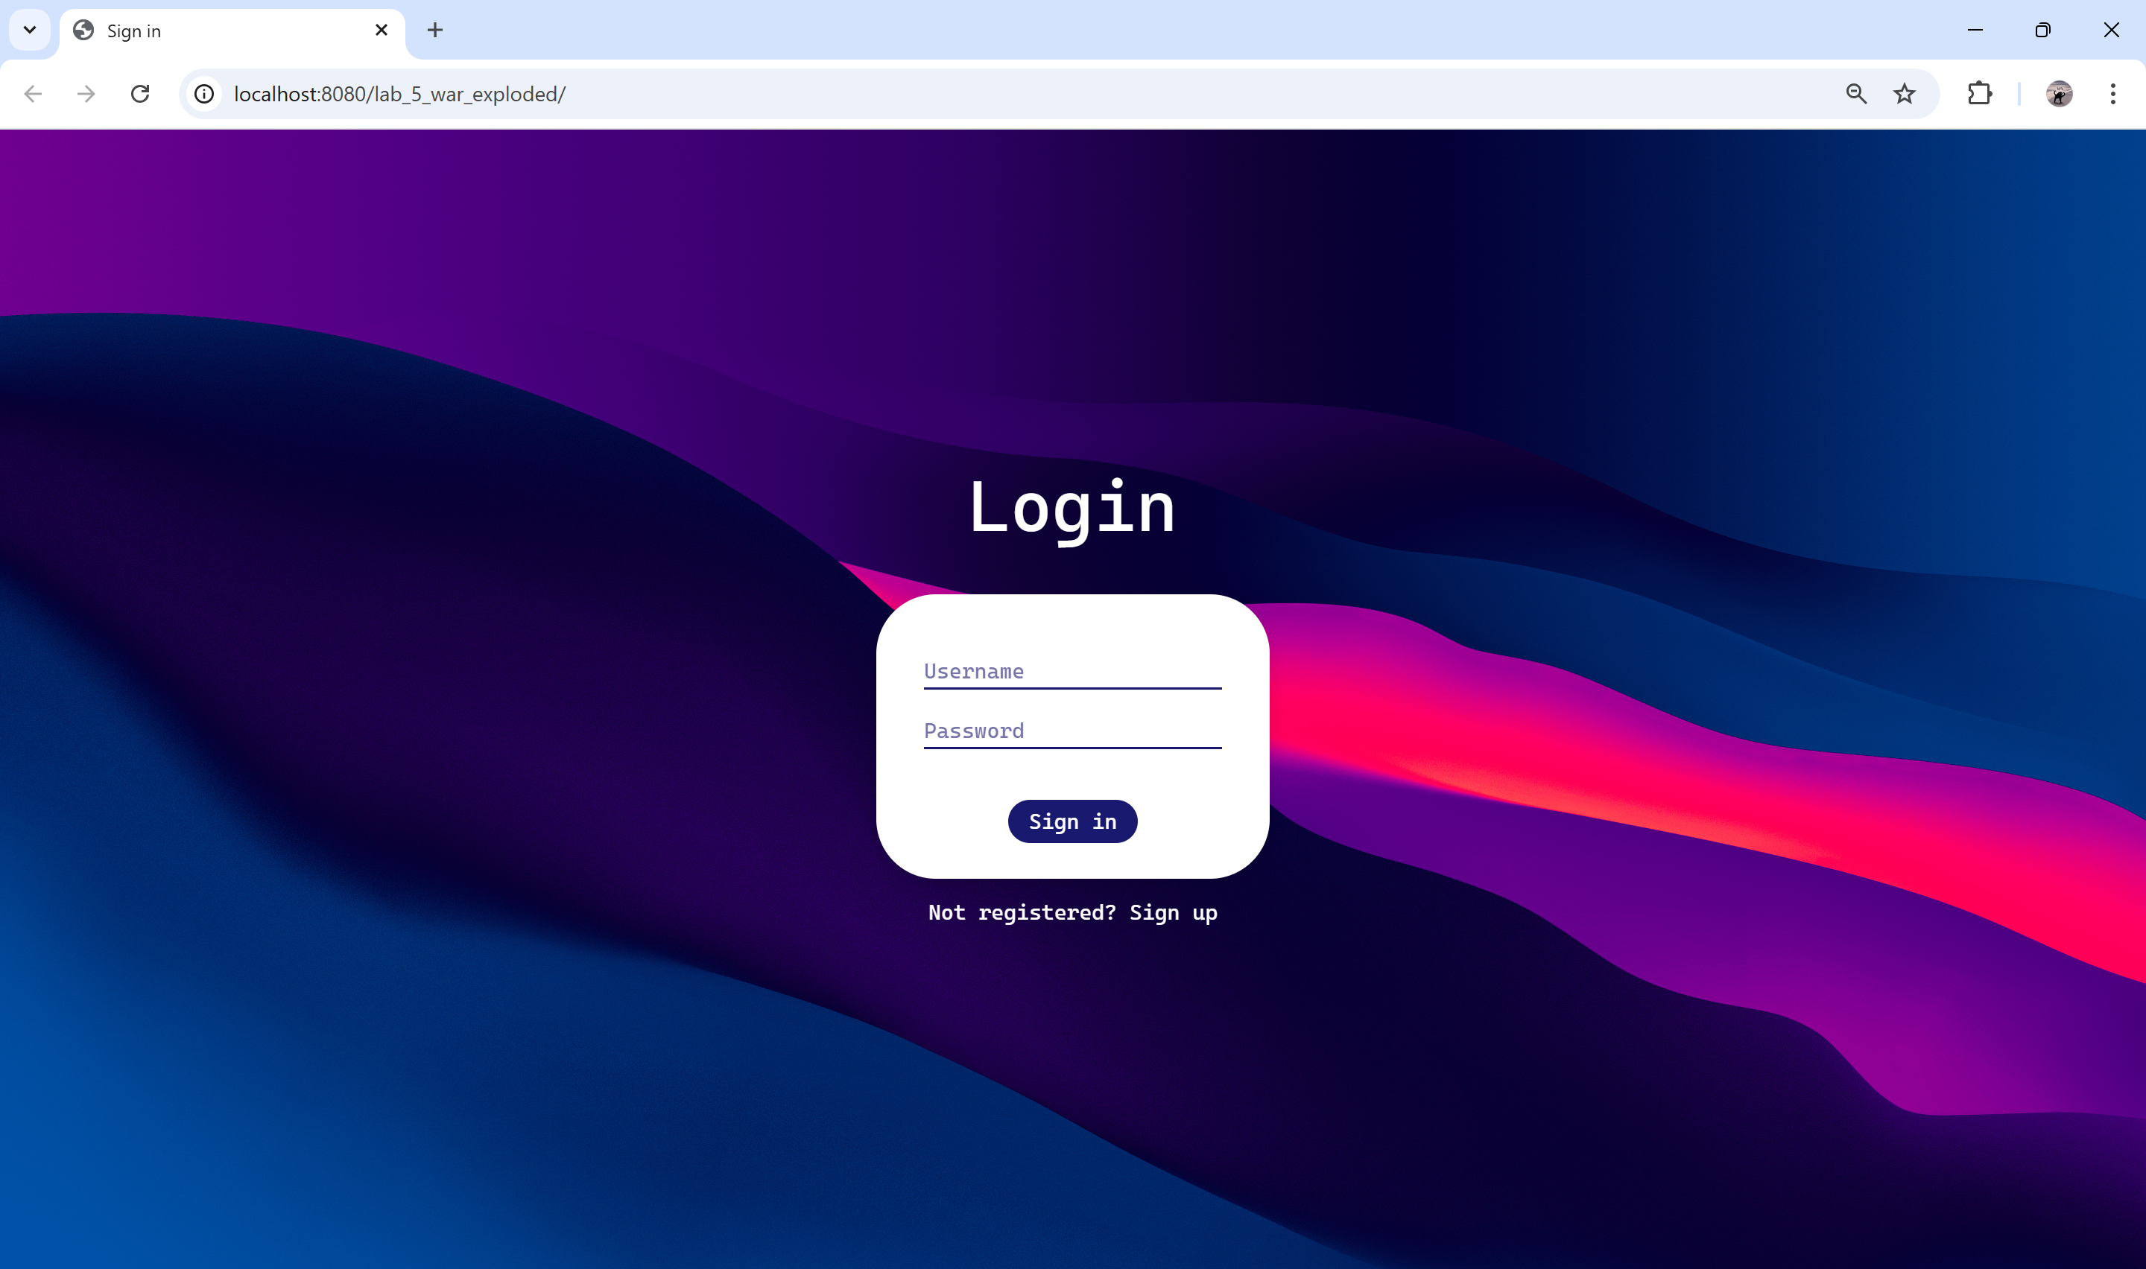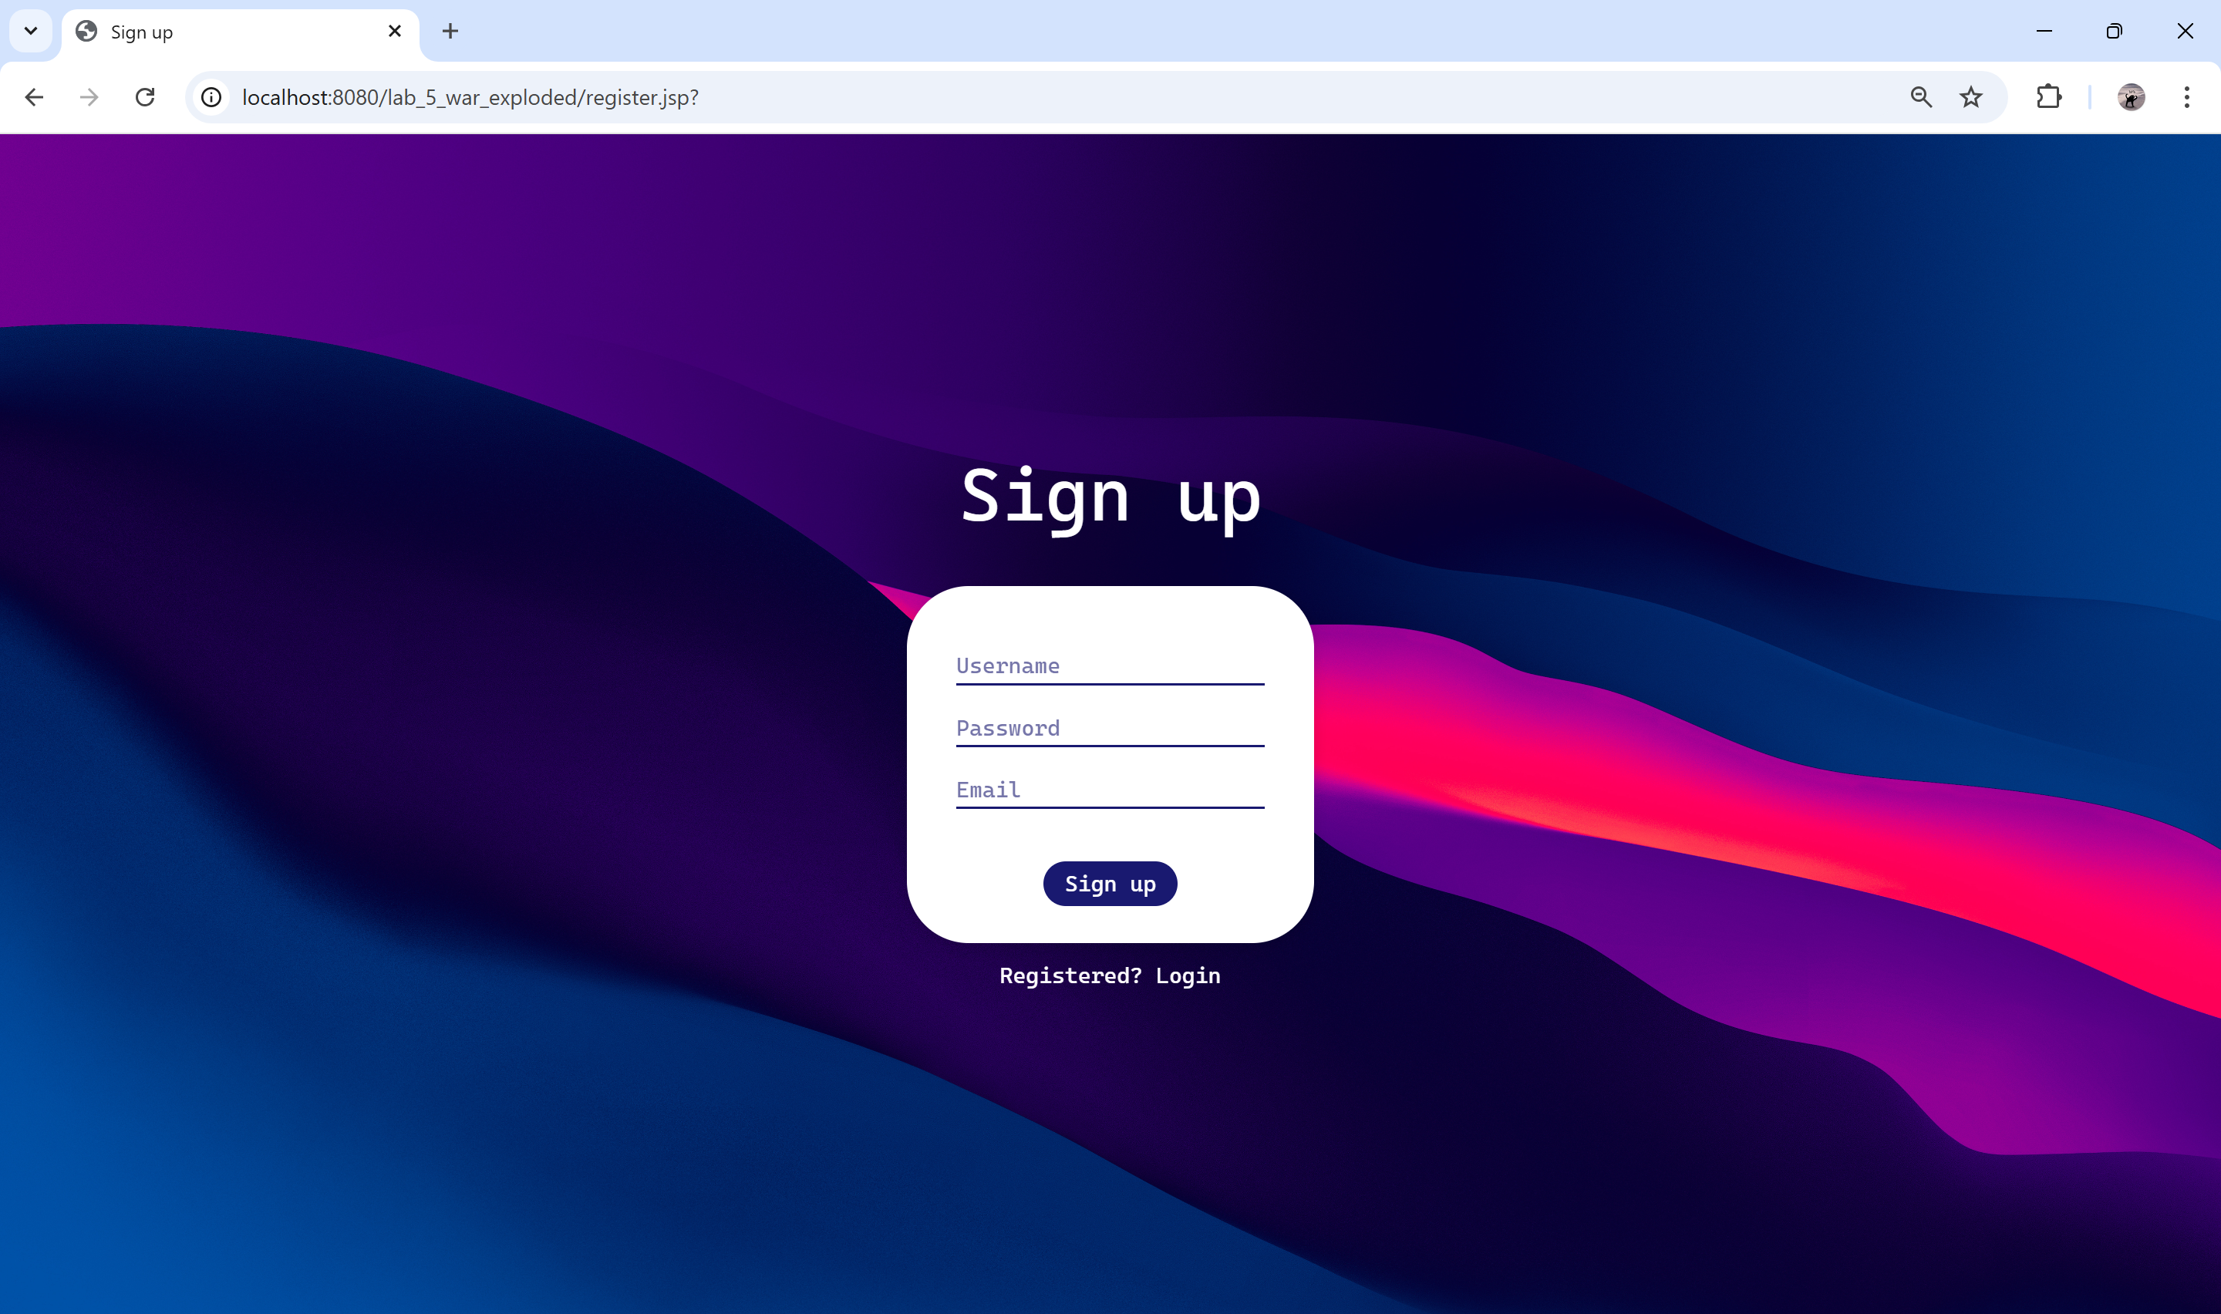

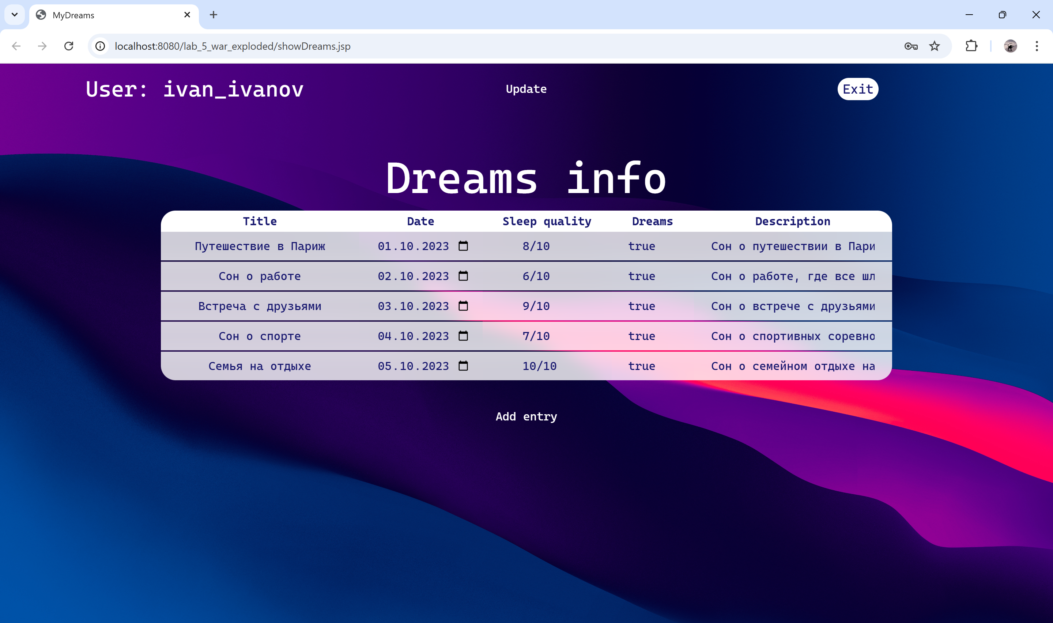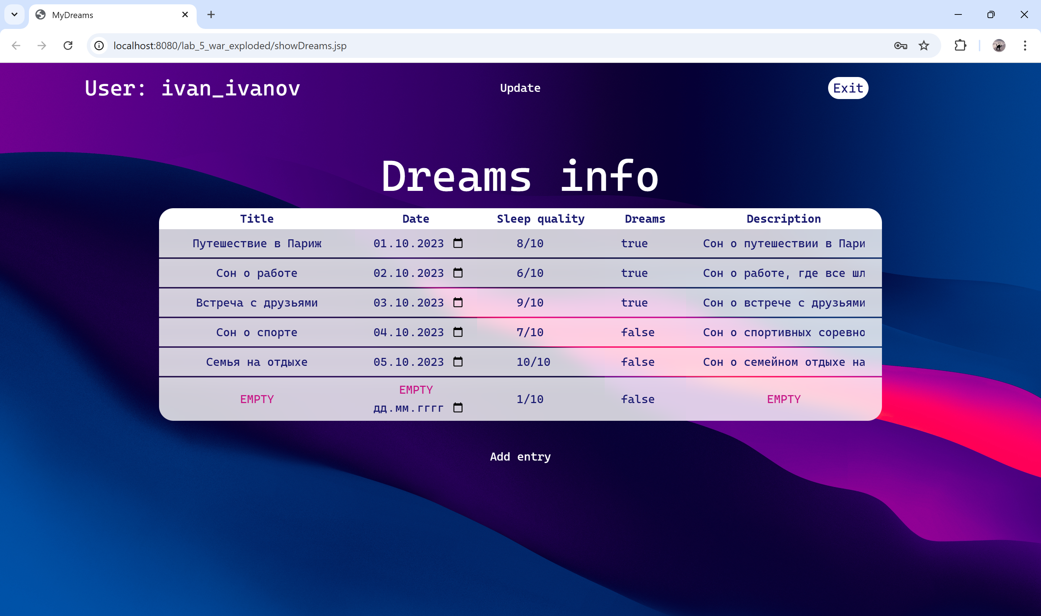

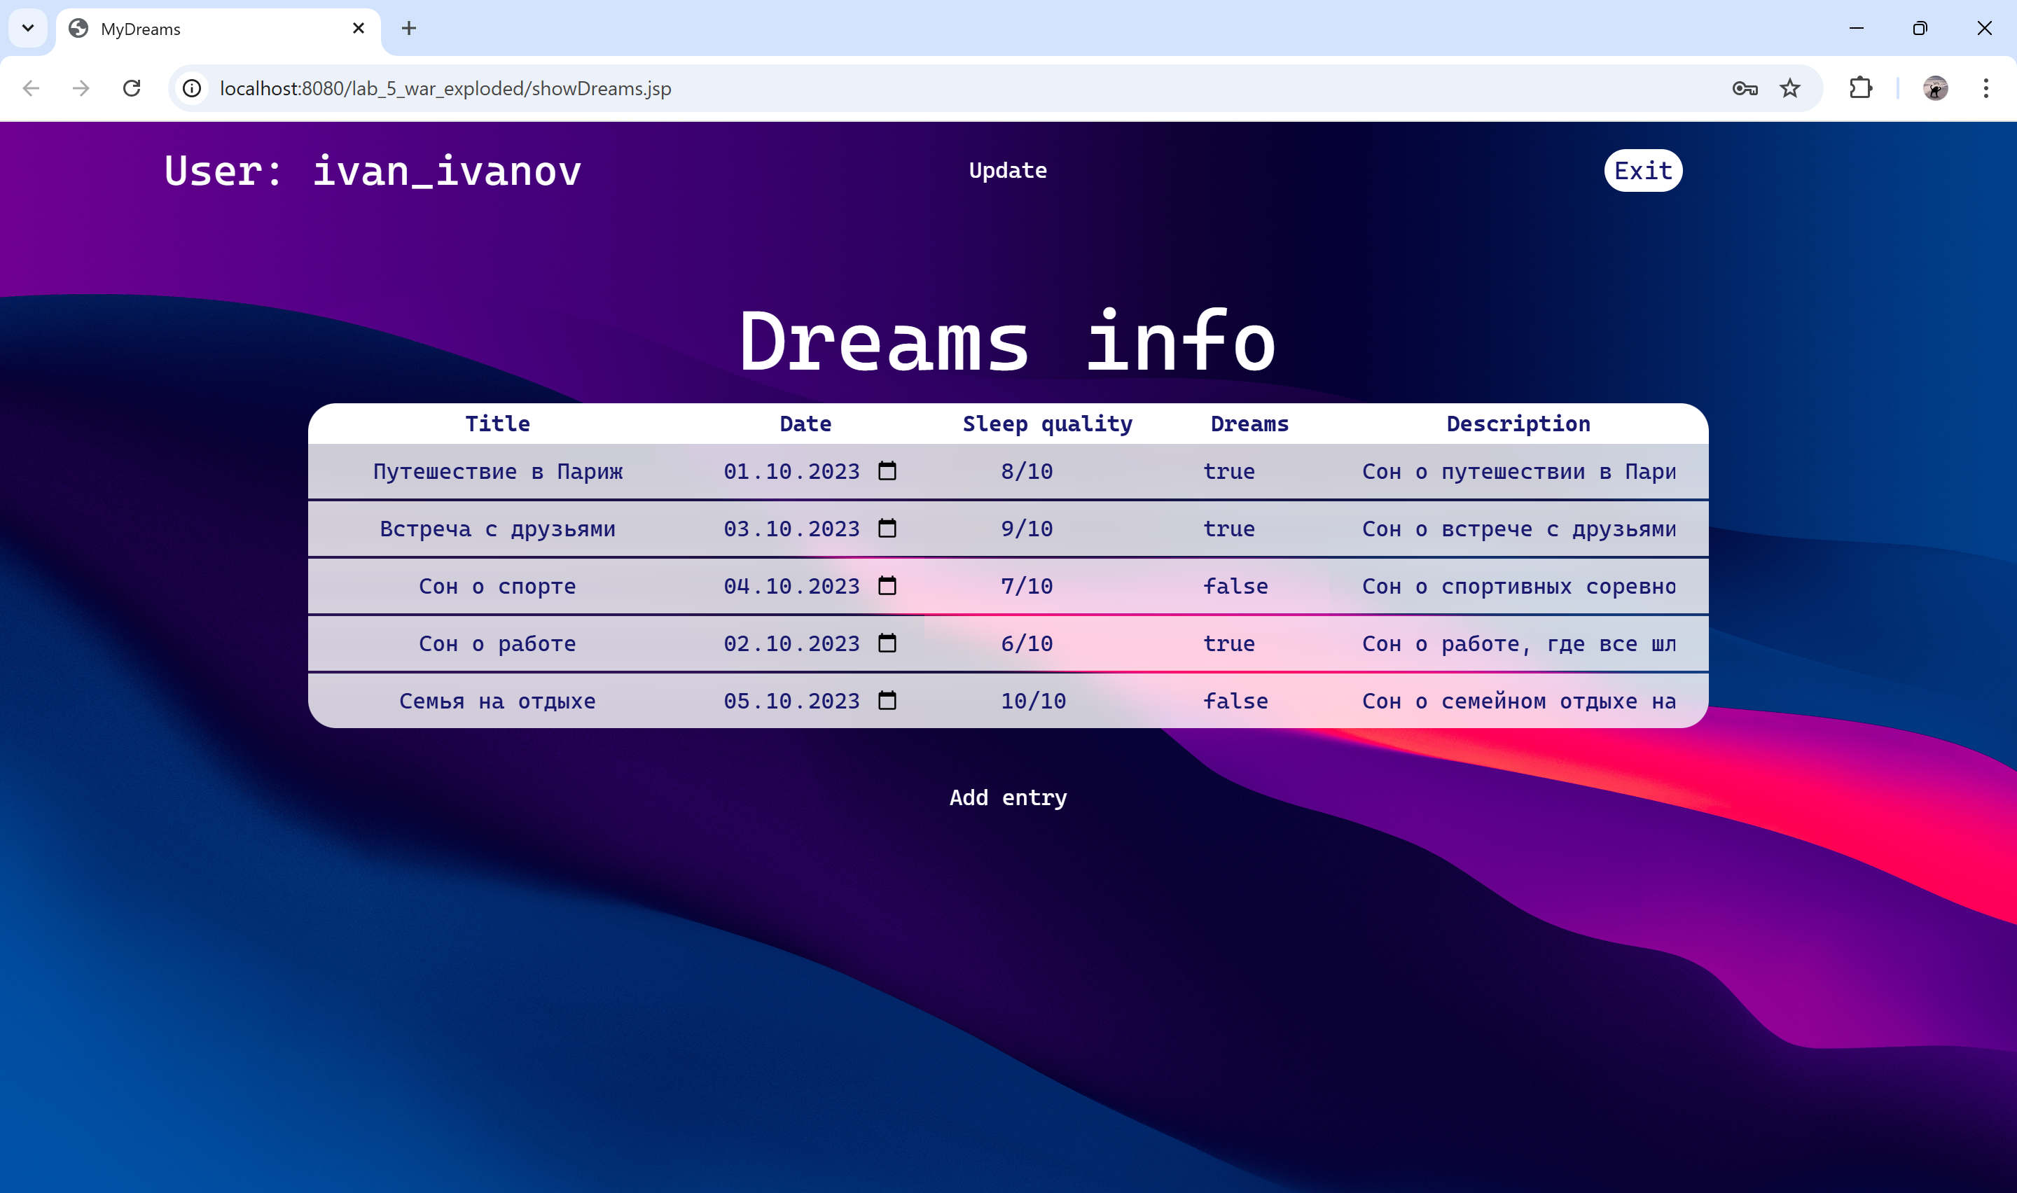

**ЛИСТИНГ ПРОГРАММЫ**

**«Dream.java»**

package data;  
  
import com.mysql.cj.Session;  
  
import javax.swing.text.html.HTML;  
import java.text.ParseException;  
import java.text.SimpleDateFormat;  
import java.util.Date;  
  
public class Dream {  
 private final String name;  
 private final String date;  
 private final boolean dream;  
 private final String description;  
 private final int quality;  
  
 public Dream(String name, String date, int quality, boolean dream, String description) throws ParseException {  
  
 this.name = name;  
 *//SimpleDateFormat dateFormat = new SimpleDateFormat("yyyy-MM-dd");* this.date = date;  
 this.quality = quality;  
 this.dream = dream;  
 this.description = description;  
 }  
  
  
 public String getName() {  
 return name;  
 }  
  
 public String getDate() {  
 return date;  
 }  
  
 public boolean getDream() {  
 return dream;  
 }  
  
 public String getDescription() {  
 return description;  
 }  
  
 public int getQuality() {  
 return quality;  
 }  
}

**«DatabaseConnector.java»**

package general;  
  
import java.sql.*;  
  
public class DatabaseConnector {  
  
 *// Параметры подключения к базе данных* private static final String *DB_URL* = "jdbc:mysql://localhost:3306/dreams";  
 private static final String *ACCESS_USER* = "root";  
 private static final String *ACCESS_PASSWORD* = "0000";  
  
 *// Подключение к БД* public static Connection *connection*;  
  
 *// Получение URL БД* public static String getDbUrl() {  
 return *DB_URL*;  
 }  
  
 *// Получение логина root-пользоателя БД* public static String getRoot() {  
 return *ACCESS_USER*;  
 }  
  
 *// Получение пароля root-пользоателя БД* public static String getPassword() {  
 return *ACCESS_PASSWORD*;  
 }  
  
 *// Создание подключения к БД* public static Connection connect() throws SQLException, ClassNotFoundException {  
 if (*connection* == null) {  
 Class.*forName*("com.mysql.jdbc.Driver");  
 *connection* = DriverManager.*getConnection*(*DB_URL*, *ACCESS_USER*, *ACCESS_PASSWORD*);  
 }  
 return *connection*;  
 }  
  
 *// Удаления подключения к БД* public static void close() {  
 if (*connection* != null) {  
 try {  
 *connection*.close();  
 } catch (SQLException e) {  
 throw new RuntimeException(e);  
 }  
 *connection* = null;  
 }  
 }  
  
}

**«DatabaseManager.java»**

package general;  
  
import data.Dream;  
  
  
import java.sql.*;  
import java.text.ParseException;  
import java.util.ArrayList;  
  
import java.util.List;  
  
public class DatabaseManager {  
 public static Connection *connection*;  
  
 static {  
 try {  
 Class.*forName*("com.mysql.jdbc.Driver");  
 *connection* = DatabaseConnector.*connect*();  
 System.*out*.print("Try\n");  
 } catch (SQLException | ClassNotFoundException e) {  
 throw new RuntimeException(e);  
 }  
 }  
  
  
 *// Добавление новой записи в таблицу БД "Users"* public static Integer insertToUsers(String username, String password, String email) {  
  
 *// Проверяем зарегистрирован ли пользователь* if (*findUser*(username, password) == null) {  
  
 *// Шаблон запроса на добавление новой записи в таблицу БД "Users"* String query = "INSERT INTO Users (username, password, email) VALUES (?, MD5(?), ?)";  
  
 *// Подготовка запроса* try (PreparedStatement statement = *connection*.prepareStatement(query)) {  
  
 statement.setString(1, username);  
 statement.setString(2, password);  
 statement.setString(3, email);  
  
 int rowsAffected = statement.executeUpdate();  
 *// Возвращает true, если запись успешно добавлена* if (rowsAffected > 0) return 0;  
 return 2;  
 }  
 *// Вывод ошибки* catch (SQLException e) {  
 System.*out*.println("Error: " + e.getMessage());  
 return 2;  
 }  
 }  
 return 1;  
 }  
  
 *// Поиск записи в таблице БД "Users"* public static Integer findUser(String username, String password) {  
  
 *// Шаблон поиска записи в таблице БД "Users"* System.*out*.print("hey from finder\n");  
 String query = "SELECT user_id FROM Users WHERE username = ? AND password = MD5(?)";  
 System.*out*.printf(password, username);  
 *// Подготовка запроса* try (PreparedStatement statement = *connection*.prepareStatement(query)) {  
  
 statement.setString(1, username);  
 statement.setString(2, password);  
 ResultSet result = statement.executeQuery();  
  
 *// Возвращает user_id, если пользователь найден* if (result.next()) {  
 return result.getInt("user_id");  
 } else {  
 return null;  
 }  
 }  
 *// Вывод ошибки* catch (SQLException e) {  
 System.*out*.println("Error: " + e.getMessage());  
 return null;  
 }  
 }  
  
 public static List<Dream> getDreams(int userId) throws SQLException, ParseException {  
 List<Dream> dreams = new ArrayList<>();  
 *// Шаблон поиска записи в таблице БД "Dreams"* String query = "SELECT * FROM Dreams WHERE user = " + userId;  
 Statement statement = *connection*.createStatement();  
 ResultSet resultSet = statement.executeQuery(query);  
 while (resultSet.next()) {  
 String name = resultSet.getString("name");  
 String date = resultSet.getDate("date").toString();  
 int quality = resultSet.getInt("quality");  
 boolean dream = Boolean.*TRUE*.equals(resultSet.getBoolean("dream"));  
 String description = resultSet.getString("description");  
 dreams.add(new Dream(name, date, quality, dream, description));  
 }  
 System.*out*.printf(dreams.toString());  
 return dreams;  
 }  
  
 *// Обновление записей в таблице БД "Dreams"* public static void updateDreams(int user_id, List<Dream> data) throws SQLException {  
 Statement statement = *connection*.createStatement();  
 String query = "DELETE FROM dreams WHERE user = " + user_id;  
 statement.executeUpdate(query);  
 for (Dream dream : data) {  
 new DreamsUpdater(user_id, dream).start();  
 }  
 }  
}

**«DreamsUpdater.java»**

package general;  
  
import data.Dream;  
  
import java.sql.*;  
import java.text.DateFormat;  
import java.text.ParseException;  
import java.text.SimpleDateFormat;  
  
import static general.DatabaseConnector.*connection*;  
  
public class DreamsUpdater extends Thread {  
 int user_id;  
 Dream dream;  
  
 DreamsUpdater(int user_id, Dream data) {  
 this.user_id = user_id;  
 this.dream = data;  
 }  
  
 @Override  
 public void run() {  
 if (!dream.getName().isEmpty()) {  
 String query = "INSERT INTO Dreams (user, name, date, quality, dream, description) VALUES (?, ?, ?, ?,?,?)";  
  
 *// Подготовка запроса* try (PreparedStatement statement = *connection*.prepareStatement(query)) {  
  
 statement.setInt(1, user_id);  
 statement.setString(2, dream.getName());  
 DateFormat formatter = new SimpleDateFormat("yyyy-MM-dd");  
 java.util.Date date = formatter.parse(dream.getDate());  
 java.sql.Date sqlDate = new java.sql.Date(date.getTime());  
 statement.setDate(3, sqlDate);  
 statement.setInt(4, dream.getQuality());  
 statement.setInt(5, (dream.getDream()? 1: 0));  
 statement.setString(6, dream.getDescription());  
 statement.executeUpdate();  
  
 } catch (SQLException | ParseException e) {  
 throw new RuntimeException(e);  
 }  
  
 }  
 }  
}

**«LoginServlet.java»**

package servlet;  
  
import jakarta.servlet.http.HttpServlet;  
import jakarta.servlet.http.HttpServletRequest;  
import jakarta.servlet.http.HttpServletResponse;  
  
import java.io.IOException;  
  
import general.DatabaseManager;  
import jakarta.servlet.http.HttpSession;  
  
  
*// Авторизация пользователя*public class LoginServlet extends HttpServlet {  
 Integer exitCode = 0;  
  
 protected void doPost(HttpServletRequest request, HttpServletResponse response) throws IOException {  
 request.setCharacterEncoding("UTF-8");  
 String username = request.getParameter("username");  
 String password = request.getParameter("password");  
 *// Запрос к БД* Integer user_id = DatabaseManager.*findUser*(username, password);  
  
 *// Возвращает user_id, если пользователь найден* if (user_id != null && !username.isEmpty() && !password.isEmpty()) {  
 *// Объявление переменных сессии* HttpSession session = request.getSession();  
 session.setAttribute("user_id", user_id);  
 session.setAttribute("username", username);  
 } else exitCode = 1;  
  
 *// Отправка ответа сервера* response.setContentType("text/plain");  
 response.setCharacterEncoding("UTF-8");  
 response.getWriter().println(exitCode);  
  
 }  
}

**«NewEntryServlet.java»**

package servlet;  
  
import com.google.protobuf.Value;  
import general.DatabaseManager;  
import jakarta.servlet.http.HttpServlet;  
import jakarta.servlet.http.HttpServletRequest;  
import jakarta.servlet.http.HttpServletResponse;  
import jakarta.servlet.http.HttpSession;  
  
import java.io.IOException;  
  
*// Регистрация пользователя*public class NewEntryServlet extends HttpServlet {  
  
 protected void doPost(HttpServletRequest request, HttpServletResponse response) throws IOException {  
  
 request.setCharacterEncoding("UTF-8");  
 int registerResult = 0;  
 *// Получение данных формы* HttpSession session = request.getSession();  
 int user_id = Integer.*parseInt*((String) session.getAttribute("user_id"));  
 String password = request.getParameter("");  
 String email = request.getParameter("email");  
  
 *//if (!username.isEmpty() && !password.isEmpty() && !email.isEmpty()) {  
 // Запрос к БД  
 // registerResult = DatabaseManager.insertToDreams(user_id, );  
 //} else {  
 // registerResult = 3;  
 //}  
 // Отправка ответа сервера* response.setContentType("text/plain");  
 response.setCharacterEncoding("UTF-8");  
 response.getWriter().println(registerResult);  
 }  
}

**«RegisterServlet.java»**

package servlet;  
  
import jakarta.servlet.http.HttpServlet;  
import jakarta.servlet.http.HttpServletRequest;  
import jakarta.servlet.http.HttpServletResponse;  
  
import general.DatabaseManager;  
  
import java.io.IOException;  
  
*// Регистрация пользователя*public class RegisterServlet extends HttpServlet {  
 int registerResult;  
  
 protected void doPost(HttpServletRequest request, HttpServletResponse response) throws IOException {  
  
 request.setCharacterEncoding("UTF-8");  
  
 *// Получение данных формы* String username = request.getParameter("username");  
 String password = request.getParameter("password");  
 String email = request.getParameter("email");  
  
 if (!username.isEmpty() && !password.isEmpty() && !email.isEmpty()) {  
 *// Запрос к БД* registerResult = DatabaseManager.*insertToUsers*(username, password, email);  
 } else {  
 registerResult = 3;  
 }  
 *// Отправка ответа сервера* response.setContentType("text/plain");  
 response.setCharacterEncoding("UTF-8");  
 response.getWriter().println(registerResult);  
 }  
}

**«UpdateServlet.java»**

package servlet;  
  
import data.Dream;  
import general.DatabaseManager;  
import jakarta.servlet.http.HttpServlet;  
import jakarta.servlet.http.HttpServletRequest;  
import jakarta.servlet.http.HttpServletResponse;  
  
import com.google.gson.*;  
import com.google.gson.reflect.TypeToken;  
import jakarta.servlet.http.HttpSession;  
  
import java.io.IOException;  
import java.sql.SQLException;  
import java.util.List;  
  
*// Регистрация пользователя*public class UpdateServlet extends HttpServlet {  
 Integer exitCode = 0;  
  
 protected void doPost(HttpServletRequest request, HttpServletResponse response) throws IOException {  
 *// Читаем JSON из запроса* StringBuilder jsonData = new StringBuilder();  
 String line;  
 while ((line = request.getReader().readLine()) != null) {  
 jsonData.append(line);  
 }  
  
 *// Преобразуем JSON в список объектов* try {  
 Class.*forName*("com.google.gson.Gson");  
 } catch (ClassNotFoundException e) {  
 exitCode = 1;  
 throw new RuntimeException(e);  
 }  
 Gson gson = new Gson();  
 HttpSession session = request.getSession();  
 List<Dream> data = gson.fromJson(jsonData.toString(), new TypeToken<List<Dream>>() {  
 }.getType());  
 *// Обрабатываем данные (например, выводим в консоль)* for (Dream dream : data) {  
 System.*out*.println("Name: " + dream.getName() + ", Date: " + dream.getDate() + ", Quality: " + dream.getQuality() + ", Dream: " + dream.getDream() + ", Description: " + dream.getDescription());  
 }  
 try {  
 DatabaseManager.*updateDreams*((Integer) session.getAttribute("user_id"), data);  
 } catch (SQLException e) {  
 exitCode = 1;  
 throw new RuntimeException(e);  
 }  
  
 *// Отправляем ответ клиенту* response.setContentType("text/plain");  
 response.setCharacterEncoding("UTF-8");  
 response.getWriter().println(exitCode);  
 }  
}

**«login.jsp»**

<%@ page contentType="text/html; charset=UTF-8" pageEncoding="UTF-8" %>  
  
*<!-- Включение сессий для отслеживания состояния пользователя -->*<%@ page session="true" %>  
  
<!DOCTYPE html>  
<html lang="ru">  
<head>  
 <meta charset="UTF-8">  
 <title>Sign in</title>  
 <script src="js/login.js" type="text/javascript"></script>  
 <link rel="stylesheet" href="css/reset.css">  
 <link rel="stylesheet" href="css/main.css">  
 <link rel="stylesheet" href="css/body.css">  
</head>  
  
<body>  
  
<h1 id="header">Login</h1><br>  
<div class="form-wrap">  
 *<!-- Форма авторизации -->* <form>  
 <br><label for="username"></label><input type="text" id="username" name="username" placeholder="Username" required><br>  
  
 <label for="password"></label><input type="password" id="password" name="password" placeholder="Password" required><br><br>  
  
 <button type="button" id="sign_in"  
 onclick="*sendFormData*()">Sign in  
 </button>  
 </form>  
</div>  
*<!-- Форма регистрации -->*<form action="register.jsp">  
 <button type="submit" style="background: none; width: max-content;">Not registered? Sign up</button>  
</form>  
  
</body>  
</html>

**«logiout.jsp»**

<%@ page session="true" %>  
  
<%  
 *// Удаление атрибутов сессии* session.invalidate(); *// Завершаем сессию, удаляя все атрибуты  
  
 // Перенаправление пользователя на страницу входа* response.sendRedirect("login.jsp");  
%>

**«register.jsp»**

<%@ page contentType="text/html; charset=UTF-8" pageEncoding="UTF-8" %>  
  
*<!-- Включение сессий для отслеживания состояния пользователя -->*<%@ page session="true" %>  
  
<!DOCTYPE html>  
<html lang="ru">  
<head>  
 <meta charset="UTF-8">  
 <title>Sign up</title>  
 <script src="js/register.js" type="text/javascript"></script>  
 <link rel="stylesheet" href="css/reset.css">  
 <link rel="stylesheet" href="css/main.css">  
 <link rel="stylesheet" href="css/body.css">  
</head>  
  
<body>  
  
<h1 id="header">Sign up</h1><br>  
 <div class="form-wrap">  
*<!-- Форма регистрации -->*<form>  
 <br><input type="text" id="username" name="username" placeholder="Username"><br>  
  
 <label for="password"></label><input type="password" id="password" name="password" placeholder="Password" required><br>  
  
 <label for="email"></label><input type="email" id="email" name="email" placeholder="Email" required><br><br>  
  
 <button type="button" id="sign_up" onclick="*sendFormData*()">Sign up</button>  
</form>  
 </div>  
*<!-- Форма авторизации -->*<form action="login.jsp">  
 <button type="submit" style="background: none; width: max-content;">Registered? Login</button>  
</form>  
  
</body>  
</html>

**«showDreams.jsp»**

<%@ page contentType="text/html; charset=UTF-8" pageEncoding="UTF-8" %>  
<%@ page import="java.util.*, general.DatabaseManager" %>  
<%@ page import="data.Dream" %>  
<%@ page import="java.sql.SQLException" %>  
<%@ page import="java.text.ParseException" %>  
<%@ page session="true" %>  
  
<!DOCTYPE html>  
<html lang="ru">  
<head>  
 <meta charset="UTF-8">  
 <title>MyDreams</title>  
 <link rel="stylesheet" href="css/reset.css">  
 <link rel="stylesheet" href="css/main.css">  
 <link rel="stylesheet" href="css/body.css">  
</head>  
<body style="color: white; justify-content: start;">  
  
<div class="account-header">  
 <div style="width: 30%">  
 <h2>User: <%=session.getAttribute("username")%>  
 </h2>  
 </div>  
 *<!-- Кнопка для выхода из системы -->* <div style="width: 30%">  
 <button style="background: none; color: white; padding: 10px;" id="update-button">Update</button>  
 </div>  
 <div style="width: 30%">  
 *<!-- Кнопка для выхода из системы -->* <form action="logout.jsp" method="post">  
 <button type="submit" style="background: white; color: midnightblue;">Exit</button>  
 </form>  
 </div>  
</div>  
<h1>Dreams info</h1>  
<table id="editableTable">  
 <thead>  
 <tr>  
 <th>Title</th>  
 <th>Date</th>  
 <th>Sleep quality</th>  
 <th>Dreams</th>  
 <th>Description</th>  
 </tr>  
 </thead>  
 <tbody id="editableTable-tbody">  
 <%  
 List<Dream> dreams = null;  
 try {  
 dreams = DatabaseManager.*getDreams*((Integer) session.getAttribute("user_id"));  
 } catch (SQLException | ParseException e) {  
 throw new RuntimeException(e);  
 }  
 System.*out*.println("dreams = " + dreams);  
 for (Dream dream : dreams) {  
 %>  
 <tr>  
  
 <td>  
 <label>  
 <input type="text" placeholder="EMPTY" value="<%= dream.getName()%>" class="table-input">  
 </label>  
 </td>  
 <td>  
 <label>  
 <input type="date" data-placeholder="EMPTY" value="<%= dream.getDate()%>" class="table-input">  
 </label>  
 </td>  
 <td>  
 <label>  
 <select>  
 <% int quality = dream.getQuality();%>  
 <option value=1 <%=quality == 1 ? "selected" : "" %>>1/10</option>  
 <option value=2 <%=quality == 2 ? "selected" : "" %>>2/10</option>  
 <option value=3 <%=quality == 3 ? "selected" : "" %>>3/10</option>  
 <option value=4 <%=quality == 4 ? "selected" : "" %>>4/10</option>  
 <option value=5 <%=quality == 5 ? "selected" : "" %>>5/10</option>  
 <option value=6 <%=quality == 6 ? "selected" : "" %>>6/10</option>  
 <option value=7 <%=quality == 7 ? "selected" : "" %>>7/10</option>  
 <option value=8 <%=quality == 8 ? "selected" : "" %>>8/10</option>  
 <option value=9 <%=quality == 9 ? "selected" : "" %>>9/10</option>  
 <option value=10 <%=quality == 10 ? "selected" : "" %>>10/10</option>  
 </select>  
 </label>  
 </td>  
 <td>  
 <label>  
 <% boolean dreamState = dream.getDream();%>  
 <select>  
 <option value=true <%=dreamState ? "selected" : "" %>>true</option>  
 <option value=false <%=!dreamState ? "selected" : "" %>>false</option>  
 </select>  
 </label>  
 </td>  
 <td>  
 <label>  
 <input type="text" placeholder="EMPTY" value="<%= dream.getDescription()%>" class="table-input">  
 </label>  
 </td>  
 <%}%>  
 </tbody>  
</table>  
<button id="addButton" style="background: none; color: white; padding: 10px;">Add entry</button>  
</body>  
<script src="js/getEntries.js" type="text/javascript"></script>  
<script src="js/addTableLine.js" type="text/javascript"></script>  
<footer></footer>  
</html>